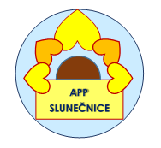
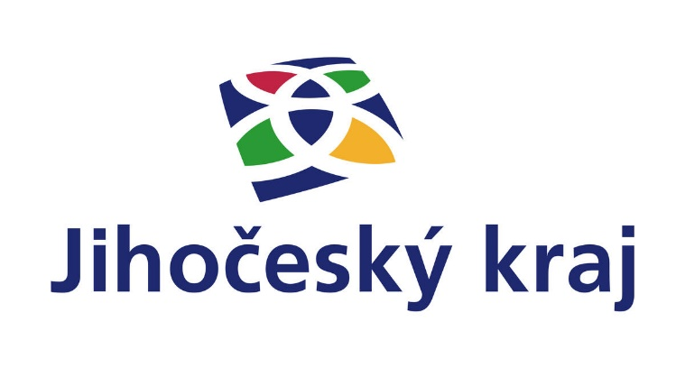

Potřebujete poradit s péčí o svého blízkého?
Přijďte za námi.
Připravili jsme edukační program pro pečující osoby na téma:

Inkontinenční pomůcky a polohování na lůžku
10. 5. 2022 od 14:00
Komunitní centrum Vltavotýnska
Jiráskova 39, 375 01 Týn nad Vltavou

Účast na programu je zdarma. Dle potřeby a zájmu můžeme diskutovat i nad dalšími otázkami
a tématy. Těšíme se na Vás!

